109學年度第2學期學雜費減免申請須知
※請務必先辦理減免再繳納學雜費

一、申請日期：
第一階段：109/12/23～110/1/7，免上系統申請。
資格：109學年度第1學期已辦理通過者】
請於所附資料的第一頁空白處寫上『學號、系級、姓名、聯絡電話/手機』

第二階段：110/2/1～110/2/5、2/8及2/18-2/20
(上開時段係配合學校春節調整上班時間)
須上系統申請→並列申請表(同學需簽章)+所需繳驗資料文件。
【資格：新申請者及未能於110/1/7前申請之同學】

二、應繳驗資料：(請務必詳閱第三點注意事項)
優待身份別 | 附 繳 證 件 | 備註
身心障礙學生 | - 身心障礙證明。(身心障礙手冊已不能使用)  (若109上學期已申請通過者，可於檢附影本上註明『與正本相符』並由手冊所有人簽章；若未註明及簽章，請檢附正本核驗)  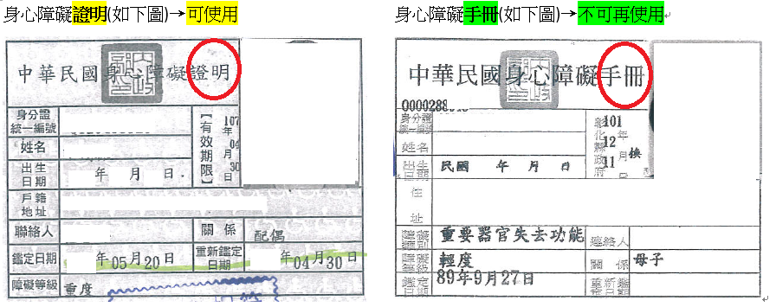  二、學生本人及學生之父母或法定代理人（已婚學生另  附配偶）之3個月內戶籍謄本。  三、最近一年度國稅局綜合所得稅各類所得資料清單，無需繳交，但需自行確認，總計不超過220萬元。  （請攜帶上述家庭成員之身分證與印章至最近的國稅局申請後，自行確認）。  【所得總額計算方式：  A. 學生未婚者：  (a) 未成年：與法定代理人合計。  (b) 已成年：與其父母合計。  B. 學生已婚者：與其配偶合計。  C. 學生離婚或配偶死亡者：為其本人之所得總額。】  四、『學習障礙』類的學生：請檢附鑑輔會證明文件。 | 每學期  申請
身心障礙人士  子女 | - 身心障礙證明。(身心障礙手冊已不能使用)  (若109上學期已申請通過者，可於檢附影本上註明『與正本相符』並由手冊所有人簽章；若未註明及簽章，請檢附正本核驗)  二、學生本人及學生之父母或法定代理人（已婚學生另  附配偶）之3個月內戶籍謄本。  三、最近一年度國稅局綜合所得稅各類所得資料清單，無需繳交，但需自行確認，總計不超過220萬元。  （請攜帶上述家庭成員之身分證與印章至最近的國稅局申請後，自行確認）。  【 所得總額計算方式：  A.學生未婚者：  (a) 未成年：與法定代理人合計。  (b) 已成年：與其父母合計。  B.學生已婚者：與其配偶合計。  C. 學生離婚或配偶死亡者：為其本人之所得總額。】 | 每學期  申請
低收入戶或中低收入戶學生 | 110年度低收入戶或中低收入戶證明（其備註欄格式內須註明減免學生之姓名、身分證號）。上開證明有效期間至少應至110年6月31日止。 | 每學期  申請
原住民學生 | 3個月內之戶籍謄本。(109上已申請通過者109下不用再申請) | 每學年  申請一次
特殊境遇家庭  子女 | 一、110年度特殊境遇家庭身分證明文件（公文內須註明減免學生之姓名）。上開證明有效期間至少應至110年6月31日止。  二、3個月內全戶戶籍謄本。 | 每學期  申請
現役軍人子女 | 家長在職服務相關證明文件及3個月內全戶戶籍謄本。 | 每學期  申請
卹內軍公教遺族  卹滿軍公教遺族 | - 軍公教遺族子女就學優待申請書二份。  （未滿 20 歲須請家長簽名，年滿 20 歲得自行簽名）  二、撫卹證明影本一份。(未登載申請學生姓名者無效)  三、申請卹內軍公教遺族者請檢附銀行(僅限郵局、玉山或華南)存摺影本(限學生本人)。  附註：  1.已核定舊生，無須檢附證件。  2.學生如未列於遺族名單內、撫卹文件無法判斷 死亡原因、查無起始撫卹年月、(延長)撫卹期 限等情形，申請人請先行向發證單位查明，評 估是否請發證單位更新文件。  3.申請延長給卹期間以原資格核定者，須檢附延 長撫卹文件(請向發證單位申請)及原始撫卹 文件。 | 舊生：  得免附證明文件逕予減免，如符合減免之身份被註銷(例如休學)請至生輔組辦理註銷手續。  新生或首次申請者：  (請於第二階段送件)

三、注意事項：
1.以上所繳交之證明文件均為正本核驗；影本附繳。
(戶籍謄本請檢附正本)
2.所繳交之三個月內戶籍謄本均需包括詳細記事。
3.若以新式戶口名簿(包括詳細記事)代替三個月內的戶籍謄本，請自行至內政部戶政司網頁/戶口名簿請領紀錄查詢 並檢附列印請領紀錄查詢結果(驗證結果若為所載資料未異動，才可使用)。
4.證明文件不齊全及未依期限繳費者，減免手續視同未完成。
5. 欲申請就學貸款者，須先辦理學雜費減免後才印列繳費單後，再到銀行對保及完成就學貸款手續。
6. 依教育部規定申請行政院各單位之各類助學金重複時給付，以教育部學雜費減免為優先。

四、減免申請系統：https://info2.ntu.edu.tw/discount/
五、辦理方式及收件地點：
可臨櫃送件或郵寄辦理(務必備齋相關證明文件)

1.醫學院學務分處—醫學院及公衛學院學生。
2.校總區生輔組--除醫、衛院學生以外各院學生。

備齊上述相關證件，送至校總區行政大樓一樓生活輔導組、醫學院學務分處申請，或掛號郵寄10617台北市大安區羅斯福路四段1號生活輔導組；『信封上註明申請學雜費減免』。
六、臨櫃收件時間：上午9:00-11:30；下午13:30-16:30 。

＊＊政令宣導＊＊
一、學雜費減免標準，均以法定修業年限為限身障生除外。
二、身心障礙人士子女就讀研究所在職專班、延長修業年限、重修、補修者，其就學學雜費不予減免。
三、學期中休學、退學、開除學籍者，當學期已減免之費用，不予追繳。但復學或再行入學時，該學期已享受減免之費用，不得重複減免。
四、已請領政府提供之其他教育補助費或其他減免學雜費性質相當給付者，除相關法令另有規定外，僅能擇一辦理，另在同一學期已享受就學減免費用者，不得重複申請。
五、若本人不便臨櫃申辦，亦可委託他人持上述申請書代辦，或掛號郵寄10617
台北市大安區羅斯福路4段1號生活輔導組收；信封上註明申請學雜費減免。
六、依教育部規定申請各類助學金重複時給付優先順序：
(例如: 同時申請A與D，只給A ，不會給 D)
A.教育部學雜費減免
B.人事行政局子女教育補助
K.法務部被害人子女助學金(98學年度新增)
J.法務部受刑人子女助學金
C.原民會原住民大專院校獎助學金
G.台北市勞工局勞工子女助學金
F.教育部大專校院弱勢學生助學計畫
I.教育部失業家庭子女補助
E.行政院勞委會勞工子女助學金
D.農委會農漁民子女就學獎助學金
H.行政院退輔會清寒榮民子女獎助學金
L.教育部學產基金低收入戶助學金
例如：軍公教子女教育補助費VS學雜費減免僅能擇一辦理。

如有問題請洽生活輔導組馮小姐（電話33662050）謝謝！

學務處生活輔導組 敬啟

請詳閱附加檔(最下方相關檔案)，簡易申請流程及各類別相關法規請點選減免專區連結。

注意：

1.身障學生及身障人士子女各類所得資料檢附方式有變動，請詳閱附加檔案。

2.已取得專科以上教育階段之學位再行修讀同級學位，或同時修讀二以上同級學位者，除就讀學士後學系外，不得重複減免。。

3.學生於學期中休學、退學或開除學籍者，當學期已減免之費用，不予追繳。轉學（系）、休學、退學或開除學籍，其後重讀、復學或再行入學所就讀之相當學期、年級已減免者，不得重複減免。
4.除身障學生本人以外其他各類別之學生延長修業年限，其就學費用不予減免。

